**LAPORAN PRAKTIKUM BAHASA PEMROGRAMAN 1**

**MODUL 8 : CRUD (Update, Delete)**

Nama : Ilham Hafidz

NIM : 20220810052

Kelas : TINFC-2022-01

TUGAS

1. Buat form data mata kuliah dan data nilai
2. Buat tabel baru (mk dan nilai) di database yang sudah dibuat pada modul 6
3. Lengkapi CRUD pada masing-masing form (no.1)
4. Buat form data nilai mahasiswa yang menampilkan NIM, Nama, JK, Prodi, Kelas, Nilai, Photo

Jawab :

|  |
| --- |
| **File BP_TugasDataMatkulDanDataNilai_IlhamHafidz** |
| import javax.swing.JOptionPane;  import java.sql.ResultSet;  import java.sql.Statement;  import java.sql.SQLException;  import javax.swing.table.DefaultTableModel;  public class BP_TugasDataMatkulDanDataNilai_IlhamHafidz extends javax.swing.JFrame {    Statement st;  ResultSet rs;  koneksi koneksi;    public BP_TugasDataMatkulDanDataNilai_IlhamHafidz() {  initComponents();    koneksi= new koneksi();    getMatkul();  getNilai();  getDataNilaiMahasiswa();  }    private void getMatkul(){  Object header[]= {"Nama Mata Kuliah", "Dosen Pengampu", "SKS"};  DefaultTableModel data= new DefaultTableModel(null, header);  tableDataMatkul.setModel(data);    String sql= "SELECT * FROM mk";    try{  st= koneksi.con.createStatement();  rs= st.executeQuery(sql);    while(rs.next()){  String col1= rs.getString(2);  String col2= rs.getString(3);  String col3= rs.getString(4);    String k[]= {col1, col2, col3};  data.addRow(k);  }  } catch(SQLException e) {  JOptionPane.showMessageDialog(null, e);  }  }    private void insertMatkul(){  try {  st= koneksi.con.createStatement();  String sql= "INSERT INTO mk (`nama`, `dosen_pengampu`, `sks`) VALUES('"+  textFieldNamaMatkul.getText() + "', '" +  textFieldDosenPengampu.getText() + "', '" +  textFieldSKS.getText() + "')";  st.execute(sql);    getMatkul();  reset();    JOptionPane.showMessageDialog(null, "Data matakuliah berhasil ditambahkan!");  } catch (SQLException e){  JOptionPane.showMessageDialog(null, e);  }  }    private void editMatkul(){  try {  String sql=  "UPDATE mk SET "  + "nama='" + textFieldNamaMatkul.getText() + "', "  + "dosen_pengampu= '" + textFieldDosenPengampu.getText() + "', "  + "sks= '" + textFieldSKS.getText() + "' "  + "WHERE nama='" + textFieldNamaMatkul.getText() + "'";  st.executeUpdate(sql);    reset();  getMatkul();    JOptionPane.showMessageDialog(null, "Data matakuliah berhasil di update");  } catch (SQLException e){  JOptionPane.showMessageDialog(null, e);  }  }    private void deleteMatkul(){  try{  st= koneksi.con.createStatement();  String sql = "DELETE FROM mk WHERE nama= '" + textFieldNamaMatkul.getText() + "'";  st.executeUpdate(sql);  reset();  getMatkul();    JOptionPane.showMessageDialog(null, "Data matakuliah berhasil dihapus");  } catch (SQLException e){  JOptionPane.showMessageDialog(null, e);  }  }    private void getNilai(){  Object header[]= {"ID", "Range", "Nilai"};  DefaultTableModel data= new DefaultTableModel(null, header);  tableDataNilai.setModel(data);    String sql= "SELECT * FROM nilai";    try{  st= koneksi.con.createStatement();  rs= st.executeQuery(sql);    while(rs.next()){  String col1= rs.getString(1);  String col2= rs.getString(2) + " - " + rs.getString(3);  String col3= rs.getString(4);    String k[]= {col1, col2, col3};  data.addRow(k);  }  } catch(SQLException e) {  JOptionPane.showMessageDialog(null, e);  }  }    private void insertNilai(){  try {  st= koneksi.con.createStatement();  String sql= "INSERT INTO nilai (`lebih_dari`, `kurang_dari`, `nilai`) VALUES('"+  textFieldLebihDari.getText() + "', '" +  textFieldKurangDari.getText() + "', '" +  textFieldNilai.getText() + "')";  st.execute(sql);    getNilai();  reset();    JOptionPane.showMessageDialog(null, "Data nilai berhasil ditambahkan!");  } catch (SQLException e){  JOptionPane.showMessageDialog(null, e);  }  }    private void editNilai(){  try {  String sql=  "UPDATE nilai SET "  + "lebih_dari='" + textFieldLebihDari.getText() + "', "  + "kurang_dari= '" + textFieldKurangDari.getText() + "', "  + "nilai= '" + textFieldNilai.getText() + "' "  + "WHERE id='" + textFieldIdNilai.getText() + "'";  st.executeUpdate(sql);    getNilai();  reset();    JOptionPane.showMessageDialog(null, "Data nilai berhasil di update");  } catch (SQLException e){  JOptionPane.showMessageDialog(null, e);  }  }    private void deleteNilai(){  try{  st= koneksi.con.createStatement();  String sql = "DELETE FROM nilai WHERE id= '" + textFieldIdNilai.getText() + "'";  st.executeUpdate(sql);  reset();  getNilai();    JOptionPane.showMessageDialog(null, "Data nilai berhasil dihapus");  } catch (SQLException e){  JOptionPane.showMessageDialog(null, e);  }  }    private void getDataNilaiMahasiswa(){  Object header[]= {"NIM", "Nama", "Jenis Kelamin", "Prodi", "Kelas", "Nilai"};  DefaultTableModel data= new DefaultTableModel(null, header);  tableDataNilaiMahasiswa.setModel(data);    String sql= "SELECT * FROM mhs_nilai JOIN mhs ON mhs_nilai.id_mhs=mhs.id JOIN nilai ON mhs_nilai.id_nilai=nilai.id";    try{  st= koneksi.con.createStatement();  rs= st.executeQuery(sql);    while(rs.next()){  String col1= rs.getString("nim");  String col2= rs.getString("nama");  String col3= rs.getString("jk");  String col4= rs.getString("prodi");  String col5= rs.getString("kelas");  String col6= rs.getString("nilai");    data.addRow(new Object[]{col1, col2, col3, col4, col5, col6});  }  } catch(SQLException e) {  JOptionPane.showMessageDialog(null, e);  }    }    public void reset(){  textFieldNamaMatkul.setText("");  textFieldDosenPengampu.setText("");  textFieldSKS.setText("");  }    @SuppressWarnings("unchecked")  // <editor-fold defaultstate="collapsed" desc="Generated Code">  private void initComponents() {  jScrollPane1 = new javax.swing.JScrollPane();  jTable1 = new javax.swing.JTable();  jTabbedPane1 = new javax.swing.JTabbedPane();  jPanel1 = new javax.swing.JPanel();  labelTitleMatkul = new javax.swing.JLabel();  textFieldNamaMatkul = new javax.swing.JTextField();  textFieldDosenPengampu = new javax.swing.JTextField();  Separator2 = new javax.swing.JSeparator();  Separator1 = new javax.swing.JSeparator();  labelMatkul = new javax.swing.JLabel();  labelDosenPengampu = new javax.swing.JLabel();  textFieldSKS = new javax.swing.JTextField();  labelSKS = new javax.swing.JLabel();  buttonTambah = new javax.swing.JButton();  buttonEdit = new javax.swing.JButton();  buttonHapus = new javax.swing.JButton();  jScrollPane2 = new javax.swing.JScrollPane();  tableDataMatkul = new javax.swing.JTable();  jPanel2 = new javax.swing.JPanel();  labelTitleNilai = new javax.swing.JLabel();  jSeparator1 = new javax.swing.JSeparator();  labelLebihDari = new javax.swing.JLabel();  labelKurangDari = new javax.swing.JLabel();  labelNilai = new javax.swing.JLabel();  labelIdNilai = new javax.swing.JLabel();  textFieldIdNilai = new javax.swing.JTextField();  textFieldLebihDari = new javax.swing.JTextField();  textFieldKurangDari = new javax.swing.JTextField();  textFieldNilai = new javax.swing.JTextField();  jSeparator2 = new javax.swing.JSeparator();  buttonTambahNilai = new javax.swing.JButton();  buttonEditNilai = new javax.swing.JButton();  buttonHapusNilai = new javax.swing.JButton();  jScrollPane3 = new javax.swing.JScrollPane();  tableDataNilai = new javax.swing.JTable();  jPanel3 = new javax.swing.JPanel();  jScrollPane4 = new javax.swing.JScrollPane();  tableDataNilaiMahasiswa = new javax.swing.JTable();  jLabel1 = new javax.swing.JLabel();  jTable1.setModel(new javax.swing.table.DefaultTableModel(  new Object [][] {  {null, null, null, null},  {null, null, null, null},  {null, null, null, null},  {null, null, null, null}  },  new String [] {  "Title 1", "Title 2", "Title 3", "Title 4"  }  ));  jScrollPane1.setViewportView(jTable1);  setDefaultCloseOperation(javax.swing.WindowConstants.EXIT_ON_CLOSE);  labelTitleMatkul.setFont(new java.awt.Font("Segoe UI", 1, 14)); // NOI18N  labelTitleMatkul.setText("DATA MATAKULIAH");  labelMatkul.setText("Nama MataKuliah");  labelDosenPengampu.setText("Dosen Pengampu");  labelSKS.setText("SKS");  buttonTambah.setText("Tambah");  buttonTambah.addMouseListener(new java.awt.event.MouseAdapter() {  public void mouseClicked(java.awt.event.MouseEvent evt) {  buttonTambahMouseClicked(evt);  }  });  buttonEdit.setText("Edit");  buttonEdit.addMouseListener(new java.awt.event.MouseAdapter() {  public void mouseClicked(java.awt.event.MouseEvent evt) {  buttonEditMouseClicked(evt);  }  });  buttonHapus.setText("Hapus");  buttonHapus.addMouseListener(new java.awt.event.MouseAdapter() {  public void mouseClicked(java.awt.event.MouseEvent evt) {  buttonHapusMouseClicked(evt);  }  });  tableDataMatkul.setModel(new javax.swing.table.DefaultTableModel(  new Object [][] {  {null, null, null, null},  {null, null, null, null},  {null, null, null, null},  {null, null, null, null},  {null, null, null, null},  {null, null, null, null},  {null, null, null, null},  {null, null, null, null},  {null, null, null, null},  {null, null, null, null},  {null, null, null, null},  {null, null, null, null},  {null, null, null, null},  {null, null, null, null},  {null, null, null, null},  {null, null, null, null},  {null, null, null, null},  {null, null, null, null},  {null, null, null, null}  },  new String [] {  "Title 1", "Title 2", "Title 3", "Title 4"  }  ));  jScrollPane2.setViewportView(tableDataMatkul);  javax.swing.GroupLayout jPanel1Layout = new javax.swing.GroupLayout(jPanel1);  jPanel1.setLayout(jPanel1Layout);  jPanel1Layout.setHorizontalGroup(  jPanel1Layout.createParallelGroup(javax.swing.GroupLayout.Alignment.LEADING)  .addGroup(javax.swing.GroupLayout.Alignment.TRAILING, jPanel1Layout.createSequentialGroup()  .addGroup(jPanel1Layout.createParallelGroup(javax.swing.GroupLayout.Alignment.TRAILING)  .addGroup(jPanel1Layout.createSequentialGroup()  .addGap(6, 6, 6)  .addComponent(jScrollPane2, javax.swing.GroupLayout.PREFERRED_SIZE, 0, Short.MAX_VALUE))  .addComponent(Separator1)  .addComponent(Separator2)  .addGroup(javax.swing.GroupLayout.Alignment.LEADING, jPanel1Layout.createSequentialGroup()  .addGap(17, 17, 17)  .addGroup(jPanel1Layout.createParallelGroup(javax.swing.GroupLayout.Alignment.LEADING)  .addGroup(javax.swing.GroupLayout.Alignment.TRAILING, jPanel1Layout.createSequentialGroup()  .addComponent(buttonTambah)  .addPreferredGap(javax.swing.LayoutStyle.ComponentPlacement.RELATED)  .addComponent(buttonEdit)  .addPreferredGap(javax.swing.LayoutStyle.ComponentPlacement.UNRELATED)  .addComponent(buttonHapus)  .addGap(24, 24, 24))  .addGroup(jPanel1Layout.createSequentialGroup()  .addGroup(jPanel1Layout.createParallelGroup(javax.swing.GroupLayout.Alignment.LEADING)  .addComponent(labelMatkul, javax.swing.GroupLayout.PREFERRED_SIZE, 104, javax.swing.GroupLayout.PREFERRED_SIZE)  .addComponent(textFieldNamaMatkul, javax.swing.GroupLayout.PREFERRED_SIZE, 142, javax.swing.GroupLayout.PREFERRED_SIZE))  .addPreferredGap(javax.swing.LayoutStyle.ComponentPlacement.UNRELATED)  .addGroup(jPanel1Layout.createParallelGroup(javax.swing.GroupLayout.Alignment.LEADING)  .addComponent(textFieldDosenPengampu, javax.swing.GroupLayout.PREFERRED_SIZE, 144, javax.swing.GroupLayout.PREFERRED_SIZE)  .addComponent(labelDosenPengampu, javax.swing.GroupLayout.PREFERRED_SIZE, 117, javax.swing.GroupLayout.PREFERRED_SIZE))  .addGap(12, 12, 12)))  .addGroup(jPanel1Layout.createParallelGroup(javax.swing.GroupLayout.Alignment.LEADING)  .addComponent(labelSKS, javax.swing.GroupLayout.PREFERRED_SIZE, 37, javax.swing.GroupLayout.PREFERRED_SIZE)  .addComponent(textFieldSKS, javax.swing.GroupLayout.PREFERRED_SIZE, 71, javax.swing.GroupLayout.PREFERRED_SIZE))  .addGap(0, 59, Short.MAX_VALUE)))  .addContainerGap())  .addGroup(javax.swing.GroupLayout.Alignment.TRAILING, jPanel1Layout.createSequentialGroup()  .addGap(0, 0, Short.MAX_VALUE)  .addComponent(labelTitleMatkul)  .addGap(134, 134, 134))  );  jPanel1Layout.setVerticalGroup(  jPanel1Layout.createParallelGroup(javax.swing.GroupLayout.Alignment.LEADING)  .addGroup(jPanel1Layout.createSequentialGroup()  .addContainerGap()  .addComponent(labelTitleMatkul)  .addPreferredGap(javax.swing.LayoutStyle.ComponentPlacement.RELATED)  .addComponent(Separator1, javax.swing.GroupLayout.PREFERRED_SIZE, 10, javax.swing.GroupLayout.PREFERRED_SIZE)  .addGap(5, 5, 5)  .addGroup(jPanel1Layout.createParallelGroup(javax.swing.GroupLayout.Alignment.BASELINE)  .addComponent(labelMatkul)  .addComponent(labelDosenPengampu)  .addComponent(labelSKS))  .addPreferredGap(javax.swing.LayoutStyle.ComponentPlacement.RELATED)  .addGroup(jPanel1Layout.createParallelGroup(javax.swing.GroupLayout.Alignment.BASELINE)  .addComponent(textFieldDosenPengampu, javax.swing.GroupLayout.PREFERRED_SIZE, javax.swing.GroupLayout.DEFAULT_SIZE, javax.swing.GroupLayout.PREFERRED_SIZE)  .addComponent(textFieldNamaMatkul, javax.swing.GroupLayout.PREFERRED_SIZE, javax.swing.GroupLayout.DEFAULT_SIZE, javax.swing.GroupLayout.PREFERRED_SIZE)  .addComponent(textFieldSKS, javax.swing.GroupLayout.PREFERRED_SIZE, javax.swing.GroupLayout.DEFAULT_SIZE, javax.swing.GroupLayout.PREFERRED_SIZE))  .addPreferredGap(javax.swing.LayoutStyle.ComponentPlacement.UNRELATED)  .addGroup(jPanel1Layout.createParallelGroup(javax.swing.GroupLayout.Alignment.BASELINE)  .addComponent(buttonTambah)  .addComponent(buttonEdit)  .addComponent(buttonHapus))  .addGap(12, 12, 12)  .addComponent(Separator2, javax.swing.GroupLayout.PREFERRED_SIZE, 10, javax.swing.GroupLayout.PREFERRED_SIZE)  .addPreferredGap(javax.swing.LayoutStyle.ComponentPlacement.UNRELATED)  .addComponent(jScrollPane2, javax.swing.GroupLayout.PREFERRED_SIZE, 187, javax.swing.GroupLayout.PREFERRED_SIZE)  .addContainerGap(22, Short.MAX_VALUE))  );  jTabbedPane1.addTab("Data Mata Kuliah", jPanel1);  labelTitleNilai.setFont(new java.awt.Font("Segoe UI", 1, 14)); // NOI18N  labelTitleNilai.setText("DATA NILAI");  labelLebihDari.setText("Lebih Dari");  labelKurangDari.setText("Kurang Dari");  labelNilai.setText("Nilai");  labelIdNilai.setText("ID");  buttonTambahNilai.setText("Tambah");  buttonTambahNilai.addMouseListener(new java.awt.event.MouseAdapter() {  public void mouseClicked(java.awt.event.MouseEvent evt) {  buttonTambahNilaiMouseClicked(evt);  }  });  buttonEditNilai.setText("Edit");  buttonEditNilai.addMouseListener(new java.awt.event.MouseAdapter() {  public void mouseClicked(java.awt.event.MouseEvent evt) {  buttonEditNilaiMouseClicked(evt);  }  });  buttonHapusNilai.setText("Hapus");  buttonHapusNilai.addMouseListener(new java.awt.event.MouseAdapter() {  public void mouseClicked(java.awt.event.MouseEvent evt) {  buttonHapusNilaiMouseClicked(evt);  }  });  buttonHapusNilai.addKeyListener(new java.awt.event.KeyAdapter() {  public void keyPressed(java.awt.event.KeyEvent evt) {  buttonHapusNilaiKeyPressed(evt);  }  });  tableDataNilai.setModel(new javax.swing.table.DefaultTableModel(  new Object [][] {  {null, null, null, null},  {null, null, null, null},  {null, null, null, null},  {null, null, null, null}  },  new String [] {  "Title 1", "Title 2", "Title 3", "Title 4"  }  ));  jScrollPane3.setViewportView(tableDataNilai);  javax.swing.GroupLayout jPanel2Layout = new javax.swing.GroupLayout(jPanel2);  jPanel2.setLayout(jPanel2Layout);  jPanel2Layout.setHorizontalGroup(  jPanel2Layout.createParallelGroup(javax.swing.GroupLayout.Alignment.LEADING)  .addComponent(jSeparator1, javax.swing.GroupLayout.Alignment.TRAILING)  .addComponent(jSeparator2)  .addGroup(jPanel2Layout.createSequentialGroup()  .addGroup(jPanel2Layout.createParallelGroup(javax.swing.GroupLayout.Alignment.LEADING)  .addGroup(jPanel2Layout.createSequentialGroup()  .addGap(157, 157, 157)  .addComponent(labelTitleNilai))  .addGroup(jPanel2Layout.createSequentialGroup()  .addGap(24, 24, 24)  .addGroup(jPanel2Layout.createParallelGroup(javax.swing.GroupLayout.Alignment.LEADING, false)  .addComponent(textFieldIdNilai, javax.swing.GroupLayout.PREFERRED_SIZE, 1, Short.MAX_VALUE)  .addComponent(labelIdNilai, javax.swing.GroupLayout.DEFAULT_SIZE, 37, Short.MAX_VALUE))  .addGap(18, 18, 18)  .addGroup(jPanel2Layout.createParallelGroup(javax.swing.GroupLayout.Alignment.LEADING)  .addComponent(textFieldLebihDari, javax.swing.GroupLayout.PREFERRED_SIZE, 87, javax.swing.GroupLayout.PREFERRED_SIZE)  .addComponent(labelLebihDari, javax.swing.GroupLayout.PREFERRED_SIZE, 62, javax.swing.GroupLayout.PREFERRED_SIZE))  .addGap(18, 18, 18)  .addGroup(jPanel2Layout.createParallelGroup(javax.swing.GroupLayout.Alignment.LEADING)  .addComponent(textFieldKurangDari, javax.swing.GroupLayout.PREFERRED_SIZE, 91, javax.swing.GroupLayout.PREFERRED_SIZE)  .addComponent(labelKurangDari, javax.swing.GroupLayout.PREFERRED_SIZE, 63, javax.swing.GroupLayout.PREFERRED_SIZE))  .addGap(18, 18, 18)  .addGroup(jPanel2Layout.createParallelGroup(javax.swing.GroupLayout.Alignment.LEADING)  .addComponent(textFieldNilai, javax.swing.GroupLayout.PREFERRED_SIZE, 71, javax.swing.GroupLayout.PREFERRED_SIZE)  .addComponent(labelNilai, javax.swing.GroupLayout.PREFERRED_SIZE, 37, javax.swing.GroupLayout.PREFERRED_SIZE)))  .addGroup(jPanel2Layout.createSequentialGroup()  .addGap(101, 101, 101)  .addComponent(buttonTambahNilai)  .addPreferredGap(javax.swing.LayoutStyle.ComponentPlacement.RELATED)  .addComponent(buttonEditNilai)  .addPreferredGap(javax.swing.LayoutStyle.ComponentPlacement.UNRELATED)  .addComponent(buttonHapusNilai))  .addGroup(jPanel2Layout.createSequentialGroup()  .addGap(14, 14, 14)  .addComponent(jScrollPane3, javax.swing.GroupLayout.PREFERRED_SIZE, 388, javax.swing.GroupLayout.PREFERRED_SIZE)))  .addContainerGap(61, Short.MAX_VALUE))  );  jPanel2Layout.setVerticalGroup(  jPanel2Layout.createParallelGroup(javax.swing.GroupLayout.Alignment.LEADING)  .addGroup(jPanel2Layout.createSequentialGroup()  .addGap(14, 14, 14)  .addComponent(labelTitleNilai)  .addGap(18, 18, 18)  .addComponent(jSeparator1, javax.swing.GroupLayout.PREFERRED_SIZE, 10, javax.swing.GroupLayout.PREFERRED_SIZE)  .addPreferredGap(javax.swing.LayoutStyle.ComponentPlacement.RELATED)  .addGroup(jPanel2Layout.createParallelGroup(javax.swing.GroupLayout.Alignment.BASELINE)  .addComponent(labelLebihDari)  .addComponent(labelKurangDari)  .addComponent(labelNilai)  .addComponent(labelIdNilai))  .addPreferredGap(javax.swing.LayoutStyle.ComponentPlacement.RELATED)  .addGroup(jPanel2Layout.createParallelGroup(javax.swing.GroupLayout.Alignment.BASELINE)  .addComponent(textFieldIdNilai, javax.swing.GroupLayout.PREFERRED_SIZE, javax.swing.GroupLayout.DEFAULT_SIZE, javax.swing.GroupLayout.PREFERRED_SIZE)  .addComponent(textFieldLebihDari, javax.swing.GroupLayout.PREFERRED_SIZE, javax.swing.GroupLayout.DEFAULT_SIZE, javax.swing.GroupLayout.PREFERRED_SIZE)  .addComponent(textFieldKurangDari, javax.swing.GroupLayout.PREFERRED_SIZE, javax.swing.GroupLayout.DEFAULT_SIZE, javax.swing.GroupLayout.PREFERRED_SIZE)  .addComponent(textFieldNilai, javax.swing.GroupLayout.PREFERRED_SIZE, javax.swing.GroupLayout.DEFAULT_SIZE, javax.swing.GroupLayout.PREFERRED_SIZE))  .addGap(18, 18, 18)  .addGroup(jPanel2Layout.createParallelGroup(javax.swing.GroupLayout.Alignment.BASELINE)  .addComponent(buttonTambahNilai)  .addComponent(buttonEditNilai)  .addComponent(buttonHapusNilai))  .addPreferredGap(javax.swing.LayoutStyle.ComponentPlacement.UNRELATED)  .addComponent(jSeparator2, javax.swing.GroupLayout.PREFERRED_SIZE, 10, javax.swing.GroupLayout.PREFERRED_SIZE)  .addPreferredGap(javax.swing.LayoutStyle.ComponentPlacement.UNRELATED)  .addComponent(jScrollPane3, javax.swing.GroupLayout.PREFERRED_SIZE, 153, javax.swing.GroupLayout.PREFERRED_SIZE)  .addContainerGap(29, Short.MAX_VALUE))  );  jTabbedPane1.addTab("Data Nilai", jPanel2);  tableDataNilaiMahasiswa.setModel(new javax.swing.table.DefaultTableModel(  new Object [][] {  {null, null, null, null},  {null, null, null, null},  {null, null, null, null},  {null, null, null, null}  },  new String [] {  "Title 1", "Title 2", "Title 3", "Title 4"  }  ));  jScrollPane4.setViewportView(tableDataNilaiMahasiswa);  jLabel1.setIcon(new javax.swing.ImageIcon("C:\\Users\\Windows 10\\Downloads\\ilham.jpg")); // NOI18N  jLabel1.setText("jLabel1");  javax.swing.GroupLayout jPanel3Layout = new javax.swing.GroupLayout(jPanel3);  jPanel3.setLayout(jPanel3Layout);  jPanel3Layout.setHorizontalGroup(  jPanel3Layout.createParallelGroup(javax.swing.GroupLayout.Alignment.LEADING)  .addGroup(jPanel3Layout.createSequentialGroup()  .addGroup(jPanel3Layout.createParallelGroup(javax.swing.GroupLayout.Alignment.LEADING)  .addGroup(jPanel3Layout.createSequentialGroup()  .addContainerGap()  .addComponent(jScrollPane4, javax.swing.GroupLayout.PREFERRED_SIZE, 438, javax.swing.GroupLayout.PREFERRED_SIZE))  .addGroup(jPanel3Layout.createSequentialGroup()  .addGap(177, 177, 177)  .addComponent(jLabel1, javax.swing.GroupLayout.PREFERRED_SIZE, 87, javax.swing.GroupLayout.PREFERRED_SIZE)))  .addContainerGap(19, Short.MAX_VALUE))  );  jPanel3Layout.setVerticalGroup(  jPanel3Layout.createParallelGroup(javax.swing.GroupLayout.Alignment.LEADING)  .addGroup(javax.swing.GroupLayout.Alignment.TRAILING, jPanel3Layout.createSequentialGroup()  .addGap(25, 25, 25)  .addComponent(jLabel1)  .addGap(18, 18, 18)  .addComponent(jScrollPane4, javax.swing.GroupLayout.PREFERRED_SIZE, 215, javax.swing.GroupLayout.PREFERRED_SIZE)  .addContainerGap(17, Short.MAX_VALUE))  );  jTabbedPane1.addTab("Data Nilai Mahasiswa", jPanel3);  javax.swing.GroupLayout layout = new javax.swing.GroupLayout(getContentPane());  getContentPane().setLayout(layout);  layout.setHorizontalGroup(  layout.createParallelGroup(javax.swing.GroupLayout.Alignment.LEADING)  .addGroup(layout.createSequentialGroup()  .addComponent(jTabbedPane1)  .addContainerGap())  );  layout.setVerticalGroup(  layout.createParallelGroup(javax.swing.GroupLayout.Alignment.LEADING)  .addGroup(layout.createSequentialGroup()  .addComponent(jTabbedPane1, javax.swing.GroupLayout.PREFERRED_SIZE, 390, javax.swing.GroupLayout.PREFERRED_SIZE)  .addGap(0, 71, Short.MAX_VALUE))  );  pack();  }// </editor-fold>  private void buttonTambahMouseClicked(java.awt.event.MouseEvent evt) {  insertMatkul();  }  private void buttonEditMouseClicked(java.awt.event.MouseEvent evt) {  editMatkul();  }  private void buttonHapusMouseClicked(java.awt.event.MouseEvent evt) {  deleteMatkul();  }  private void buttonTambahNilaiMouseClicked(java.awt.event.MouseEvent evt) {  insertNilai();  }  private void buttonEditNilaiMouseClicked(java.awt.event.MouseEvent evt) {  editNilai();  }  private void buttonHapusNilaiKeyPressed(java.awt.event.KeyEvent evt) {  // deleteNilai();  }  private void buttonHapusNilaiMouseClicked(java.awt.event.MouseEvent evt) {  deleteNilai();  }  public static void main(String args[]) {  try {  for (javax.swing.UIManager.LookAndFeelInfo info : javax.swing.UIManager.getInstalledLookAndFeels()) {  if ("Nimbus".equals(info.getName())) {  javax.swing.UIManager.setLookAndFeel(info.getClassName());  break;  }  }  } catch (ClassNotFoundException ex) {  java.util.logging.Logger.getLogger(BP_TugasDataMatkulDanDataNilai_IlhamHafidz.class.getName()).log(java.util.logging.Level.SEVERE, null, ex);  } catch (InstantiationException ex) {  java.util.logging.Logger.getLogger(BP_TugasDataMatkulDanDataNilai_IlhamHafidz.class.getName()).log(java.util.logging.Level.SEVERE, null, ex);  } catch (IllegalAccessException ex) {  java.util.logging.Logger.getLogger(BP_TugasDataMatkulDanDataNilai_IlhamHafidz.class.getName()).log(java.util.logging.Level.SEVERE, null, ex);  } catch (javax.swing.UnsupportedLookAndFeelException ex) {  java.util.logging.Logger.getLogger(BP_TugasDataMatkulDanDataNilai_IlhamHafidz.class.getName()).log(java.util.logging.Level.SEVERE, null, ex);  }  java.awt.EventQueue.invokeLater(new Runnable() {  public void run() {  new BP_TugasDataMatkulDanDataNilai_IlhamHafidz().setVisible(true);  }  });  }  // Variables declaration - do not modify  private javax.swing.JSeparator Separator1;  private javax.swing.JSeparator Separator2;  private javax.swing.JButton buttonEdit;  private javax.swing.JButton buttonEditNilai;  private javax.swing.JButton buttonHapus;  private javax.swing.JButton buttonHapusNilai;  private javax.swing.JButton buttonTambah;  private javax.swing.JButton buttonTambahNilai;  private javax.swing.JLabel jLabel1;  private javax.swing.JPanel jPanel1;  private javax.swing.JPanel jPanel2;  private javax.swing.JPanel jPanel3;  private javax.swing.JScrollPane jScrollPane1;  private javax.swing.JScrollPane jScrollPane2;  private javax.swing.JScrollPane jScrollPane3;  private javax.swing.JScrollPane jScrollPane4;  private javax.swing.JSeparator jSeparator1;  private javax.swing.JSeparator jSeparator2;  private javax.swing.JTabbedPane jTabbedPane1;  private javax.swing.JTable jTable1;  private javax.swing.JLabel labelDosenPengampu;  private javax.swing.JLabel labelIdNilai;  private javax.swing.JLabel labelKurangDari;  private javax.swing.JLabel labelLebihDari;  private javax.swing.JLabel labelMatkul;  private javax.swing.JLabel labelNilai;  private javax.swing.JLabel labelSKS;  private javax.swing.JLabel labelTitleMatkul;  private javax.swing.JLabel labelTitleNilai;  private javax.swing.JTable tableDataMatkul;  private javax.swing.JTable tableDataNilai;  private javax.swing.JTable tableDataNilaiMahasiswa;  private javax.swing.JTextField textFieldDosenPengampu;  private javax.swing.JTextField textFieldIdNilai;  private javax.swing.JTextField textFieldKurangDari;  private javax.swing.JTextField textFieldLebihDari;  private javax.swing.JTextField textFieldNamaMatkul;  private javax.swing.JTextField textFieldNilai;  private javax.swing.JTextField textFieldSKS;  // End of variables declaration  } |

Output :

* Kondisi awal Form Data Mata Kuliah

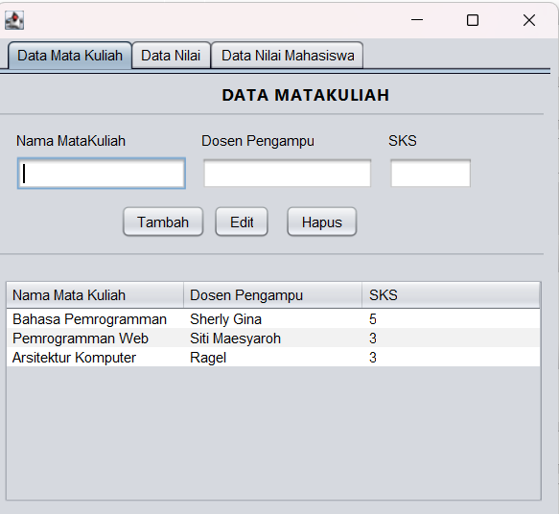

* Untuk menambah Mata Kuliah, isi form inputan lalu klik tambah

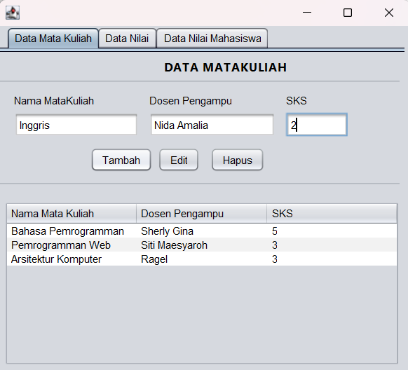

* Setelah klik tambah, maka data mata kuliah akan ditambahkan.

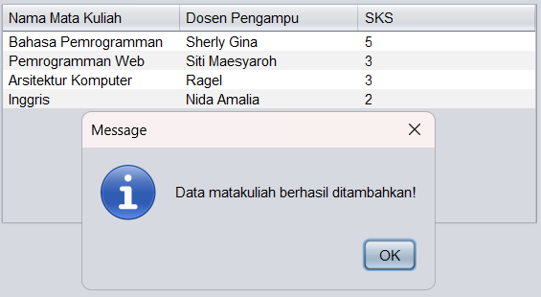

* Untuk mengedit data mata kuliah, masukkan nama mata kuliahnya dan dosen serta sks sesuai dengan data yang ingin diedit lalu klik edit. Misalkan disini saya ingin mengedit nama dosen pengampu dan sks nya.

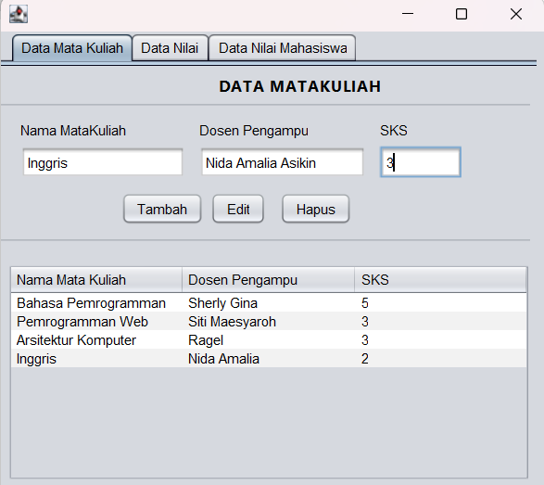

* Akan muncul pop up message bahwa data mata kuliah berhasil diupdate / diedit

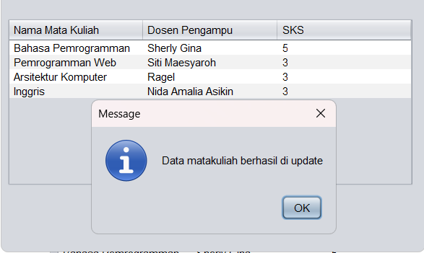

* Untuk melihat data nilai, Klik tab data Nilai, berikut adalah kondisi awal dari form data nilai

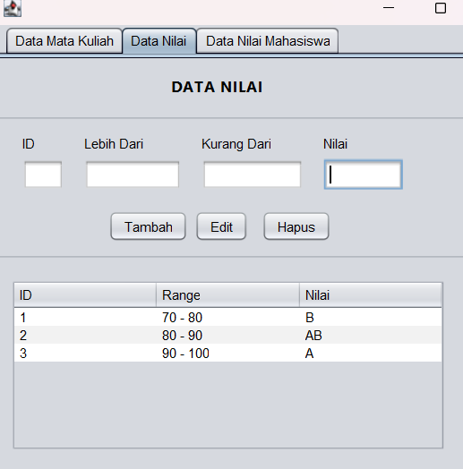

* Untuk membuat data nilai baru, silahkan inputkan form nya lalu klik tambah (untuk tambah data nilai, textfield id dikosongkan saja)

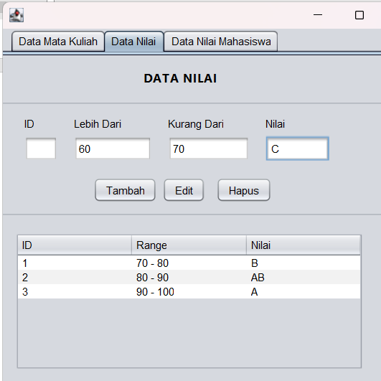

* Ketika klik tambah, maka akan tampil poup bahwa nilai berhasil ditambahkan.

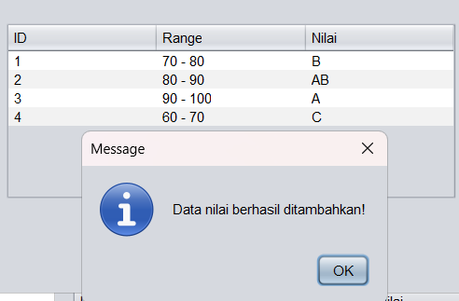

* Untuk melakukan pengeditan terhadap data nilai, masukkan ID dari nilainya dan juga form inputan lainnya sesuai dengan yang ingin diubah lalu klik edit. Misalkan disini saya ingin mengubah nilai yang ID-nya 4.

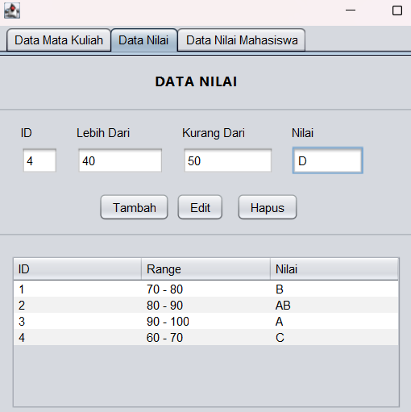

* Maka akan muncul pop up bahwa data nilai berhasil diedit

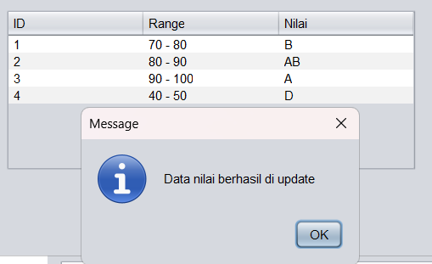

* Untuk menghapus data nilai, cukup masukkan ID dari nilai yang ingin dihapus lalu klik tombol hapus.

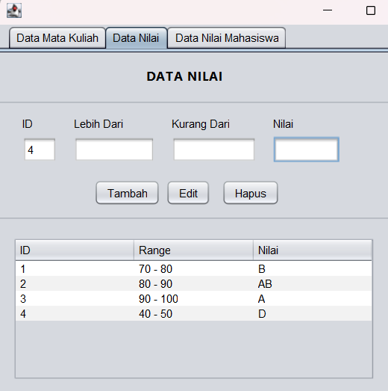

* Maka akan munul sebuah pop up message bahwa data nilai berhasil dihapus

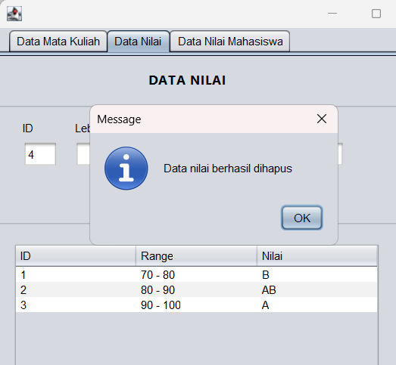

* Ini adalah tampilan dari Data Nilai Mahasiswa

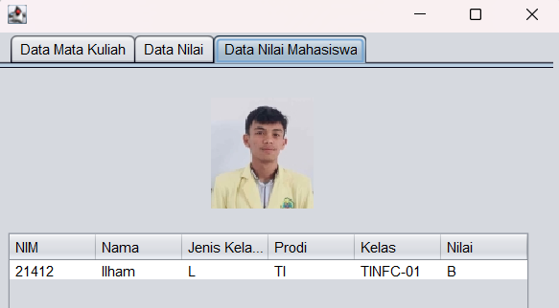

* Berikut adalah struktur dari tabelnya

Tabel mk : Ini adalah tabel untuk menyimpan data matakuliah

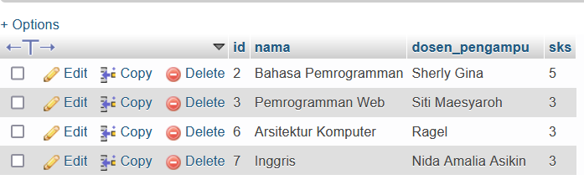

Tabel nilai : Ini adalah tabel untuk menyimpan data nilai

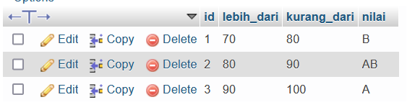

Tabel mhs_nilai : Ini adalah tabel untuk meyimpan data relasi dari tabel mhs dan tabel nilai.

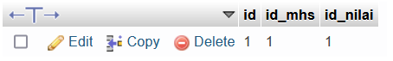

**Analisis :**

**Note :** Analisis berfokus pada line 11 – 216 karena kode program selain dari itu adalah kode program yang ter-generate otomatis oleh java JFrameForm

|  |
| --- |
| 1. Membuat sebuah constructor method yaitu method yang nama methodnya sama dengan nama classnya, yang nantinya method ini akan dijalankan pertama kali ketika class di instance menjadi sebuah object.   Statement methodnya yaitu :   1. Menjalankan fungsi initComponents 2. Instance object dari class koneksi. 3. Menjalankan fungsi getMatkul, getNilai dan getDataNilaiMahasiswa(). 4. Membuat sebuah fungsi getMatkul yang statement fungsinya yaitu untuk “me-load data mata kuliah / get data dari database tabel mk”.   Statement fungsinya adalah :   1. Inisisalisasi Object dengan nama header yang nilainya berbentuk array dengan nilai “header untuk tabel”. 2. Inisialisasi variabel sql, variabel ini adalah syntax sql untuk mengambil data dari tabel mk. 3. Membuat sebuah fungsi try catch, dimana jika tidak ada error maka jalankan statement pada try tapi jika ada error jalankan statement yang berada didalam catch.   Statement dari try adalah :   1. Membuat sebuah query data dengan executeQuery dengan mengirimkan variabel sql sebagai argument 2. Melakukan pengecekan apakah nilai dari variabel rs (hasil query) itu “ada”, jika ada maka akan bernilai true sehingga statement if akan dijalankan. Statement if tersebut akan menjalankan perulangan while yang akan akan mengambil hasil get data dari tabel mk. Statement dalam whilenya akan mengambil string dari hasil get data sesuai index dari tabelnya yang masing-masing akan diinisialisasikan dengan variabel String dari col1-col3. Dan akan menambah data row pada tabel dengan fungsi addRow 3. Statement dari catch-nya yaitu : Untuk menampilkan message error dengan memanfaatkan SQLExeption (class untuk error handling SQL) 4. Fungsi insertMatkul yaitu sebuah fungsi untuk insert data ke tabel mk. Statement fungsinya adalah : 5. Membuat sebuah fungsi try catch, dimana jika tidak ada error maka jalankan statement pada try tpi jika ada error jalankan statement yang berada didalam catch.   Statement dari try adalah :   1. Inisialisasi variabel sql dengan value syntax sql untuk proses INSERT data kedalam tabel mk. 2. Membuat sebuah query data dengan execute dengan mengirimkan variabel sql sebagai argument. 3. Menjalankan fungsi getMatkul agar me-load data matkul kembali ketika sql insert sudah dijalankan. 4. Menjalankan fungsi reset untuk me-reset form inputan kembali kosong 5. Menampilkan dialog / pop up message dengan pesan “Data matakuliah berhasil ditambahkan!” 6. Statement dari catch-nya yaitu : Untuk menampilkan message error dengan memanfaatkan SQLExeption (class untuk error handling SQL) 7. Fungsi editMatkul yaitu sebuah fungsi untuk edit data mata kuliah pada tabel mk. Statement fungsinya adalah : 8. Membuat sebuah fungsi try catch, dimana jika tidak ada error maka jalankan statement pada try tpi jika ada error jalankan statement yang berada didalam catch.   Statement dari try adalah :   1. Inisialisasi variabel sql dengan value syntax sql untuk proses UPDATE data kedalam tabel mk. 2. Membuat sebuah query data dengan executeUpdate dengan mengirimkan variabel sql sebagai argument. 3. Menjalankan fungsi getMatkul agar me-load data matkul kembali ketika sql insert sudah dijalankan. 4. Menjalankan fungsi reset untuk me-reset form inputan kembali kosong 5. Menampilkan dialog / pop up message dengan pesan “Data matakuliah berhasil di update” 6. Statement dari catch-nya yaitu : Untuk menampilkan message error dengan memanfaatkan SQLExeption (class untuk error handling SQL) 7. Fungsi deleteMatkul yaitu sebuah fungsi untuk menghapus data mata kuliah pada tabel mk. Statement fungsinya adalah : 8. Membuat sebuah fungsi try catch, dimana jika tidak ada error maka jalankan statement pada try tpi jika ada error jalankan statement yang berada didalam catch.   Statement dari try adalah :   1. Inisialisasi variabel sql dengan value syntax sql untuk proses DELETE data kedalam tabel mk. 2. Membuat sebuah query data dengan executeUpdate dengan mengirimkan variabel sql sebagai argument. 3. Menjalankan fungsi getMatkul agar me-load data matkul kembali ketika sql insert sudah dijalankan. 4. Menjalankan fungsi reset untuk me-reset form inputan kembali kosong 5. Menampilkan dialog / pop up message dengan pesan “Data matakuliah berhasil dihapus” 6. Statement dari catch-nya yaitu : Untuk menampilkan message error dengan memanfaatkan SQLExeption (class untuk error handling SQL) 7. Membuat sebuah fungsi getNilai yang statement fungsinya yaitu untuk “me-load data nilai / get data dari database tabel nilai”.   Statement fungsinya adalah :   1. Inisisalisasi Object dengan nama header yang nilainya berbentuk array dengan nilai “header untuk tabel”. 2. Inisialisasi variabel sql, variabel ini adalah syntax sql untuk mengambil data dari tabel nilai. 3. Membuat sebuah fungsi try catch, dimana jika tidak ada error maka jalankan statement pada try tapi jika ada error jalankan statement yang berada didalam catch.   Statement dari try adalah :   1. Membuat sebuah query data dengan executeQuery dengan mengirimkan variabel sql sebagai argument 2. Melakukan pengecekan apakah nilai dari variabel rs (hasil query) itu “ada”, jika ada maka akan bernilai true sehingga statement if akan dijalankan. Statement if tersebut akan menjalankan perulangan while yang akan akan mengambil hasil get data dari tabel nilai. Statement dalam whilenya akan mengambil string dari hasil get data sesuai index dari tabelnya yang masing-masing akan diinisialisasikan dengan variabel String dari col1-col3. Dan akan menambah data row pada tabel dengan fungsi addRow 3. Statement dari catch-nya yaitu : Untuk menampilkan message error dengan memanfaatkan SQLExeption (class untuk error handling SQL) 4. Fungsi insertNilai yaitu sebuah fungsi untuk insert data ke tabel nilai. Statement fungsinya adalah : 5. Membuat sebuah fungsi try catch, dimana jika tidak ada error maka jalankan statement pada try tpi jika ada error jalankan statement yang berada didalam catch.   Statement dari try adalah :   1. Inisialisasi variabel sql dengan value syntax sql untuk proses INSERT data kedalam tabel nilai. 2. Membuat sebuah query data dengan execute dengan mengirimkan variabel sql sebagai argument. 3. Menjalankan fungsi getNilai agar me-load data matkul kembali ketika sql insert sudah dijalankan. 4. Menjalankan fungsi reset untuk me-reset form inputan kembali kosong 5. Menampilkan dialog / pop up message dengan pesan “Data nilai berhasil ditambahkan!” 6. Statement dari catch-nya yaitu : Untuk menampilkan message error dengan memanfaatkan SQLExeption (class untuk error handling SQL) 7. Fungsi editNilai yaitu sebuah fungsi untuk edit data nilai pada tabel nilai. Statement fungsinya adalah : 8. Membuat sebuah fungsi try catch, dimana jika tidak ada error maka jalankan statement pada try tpi jika ada error jalankan statement yang berada didalam catch.   Statement dari try adalah :   1. Inisialisasi variabel sql dengan value syntax sql untuk proses UPDATE data kedalam tabel nilai. Untuk condition dari Update SQL nya, saya menggunakan syntax WHERE dengan condition ID dari nilai. Jadi nilai yang akan diedit merupakan nilai yang ID nya sama dengan inputan ID dari user. 2. Membuat sebuah query data dengan executeUpdate dengan mengirimkan variabel sql sebagai argument. 3. Menjalankan fungsi getNilai agar me-load data matkul kembali ketika sql insert sudah dijalankan. 4. Menjalankan fungsi reset untuk me-reset form inputan kembali kosong 5. Menampilkan dialog / pop up message dengan pesan “Data nilai berhasil di update” 6. Statement dari catch-nya yaitu : Untuk menampilkan message error dengan memanfaatkan SQLExeption (class untuk error handling SQL) 7. Fungsi deleteNilai yaitu sebuah fungsi untuk menghapus data nilai pada tabel nilai. Statement fungsinya adalah : 8. Membuat sebuah fungsi try catch, dimana jika tidak ada error maka jalankan statement pada try tpi jika ada error jalankan statement yang berada didalam catch.   Statement dari try adalah :   1. Inisialisasi variabel sql dengan value syntax sql untuk proses DELETE data kedalam tabel nilai. Untuk condition SQL nya saya menggunakan colom id sebagai kolom unique. Sehingga data nilai yang dihapus adalah data nilai yang ID nya sesuai dengan inputan user. 2. Membuat sebuah query data dengan executeUpdate dengan mengirimkan variabel sql sebagai argument. 3. Menjalankan fungsi getNilai agar me-load data matkul kembali ketika sql insert sudah dijalankan. 4. Menjalankan fungsi reset untuk me-reset form inputan kembali kosong 5. Menampilkan dialog / pop up message dengan pesan “Data nilai berhasil dihapus” 6. Statement dari catch-nya yaitu : Untuk menampilkan message error dengan memanfaatkan SQLExeption (class untuk error handling SQL) 7. Membuat sebuah fungsi getDataNilaiMahasiswa yang statement fungsinya yaitu untuk “me-load data nilai mahasiswa / get data dari database tabel mhs_nilai”.   Statement fungsinya adalah :   1. Inisisalisasi Object dengan nama header yang nilainya berbentuk array dengan nilai “header untuk tabel”. 2. Inisialisasi variabel sql, variabel ini adalah syntax sql untuk mengambil data dari tabel nilai. Untuk syntax SQL nya saya menggunakan JOIN, yaitu perintah untuk menampilkan hasil relasi pada tabel 3. Membuat sebuah fungsi try catch, dimana jika tidak ada error maka jalankan statement pada try tapi jika ada error jalankan statement yang berada didalam catch.   Statement dari try adalah :   1. Membuat sebuah query data dengan executeQuery dengan mengirimkan variabel sql sebagai argument 2. Melakukan pengecekan apakah nilai dari variabel rs (hasil query) itu “ada”, jika ada maka akan bernilai true sehingga statement if akan dijalankan. Statement if tersebut akan menjalankan perulangan while yang akan akan mengambil hasil get data dari tabel nilai. Statement dalam whilenya akan mengambil string dari hasil get data sesuai nama kolom dari argument yang dikirimkan dari tabelnya yang masing-masing akan diinisialisasikan dengan variabel String dari col1-col6. Dan akan menambah data row pada tabel dengan fungsi addRow 3. Statement dari catch-nya yaitu : Untuk menampilkan message error dengan memanfaatkan SQLExeption (class untuk error handling SQL) 4. Membuat sebuah fungsi reset() dengan statement untuk mereset semua texField dengan fungsi setText() yang diisi argumentnya dengan string kosong. |